1.搜索远程桌面连接并打开
.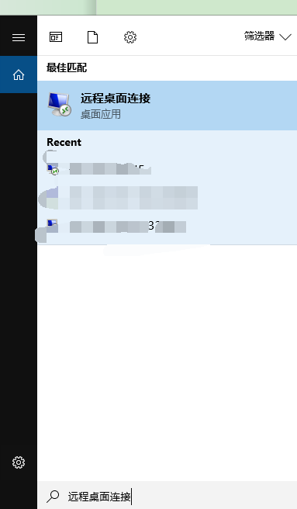

- 输入47.107.230.45 点击连接
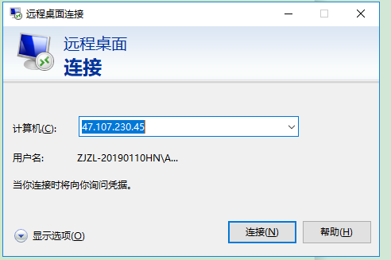
3.输入账号：Administrator 密码：JJRjjr123. 勾选 记住我的凭证相当于记住密码
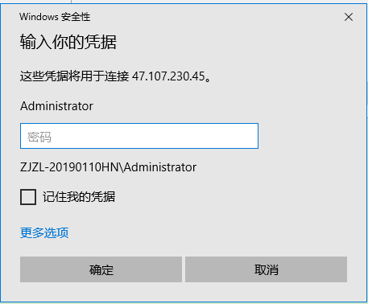
4.点击是
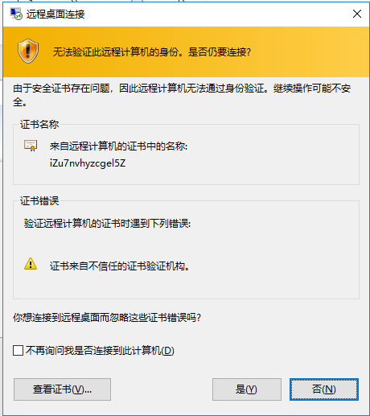
- 这时候就是进入服务器了
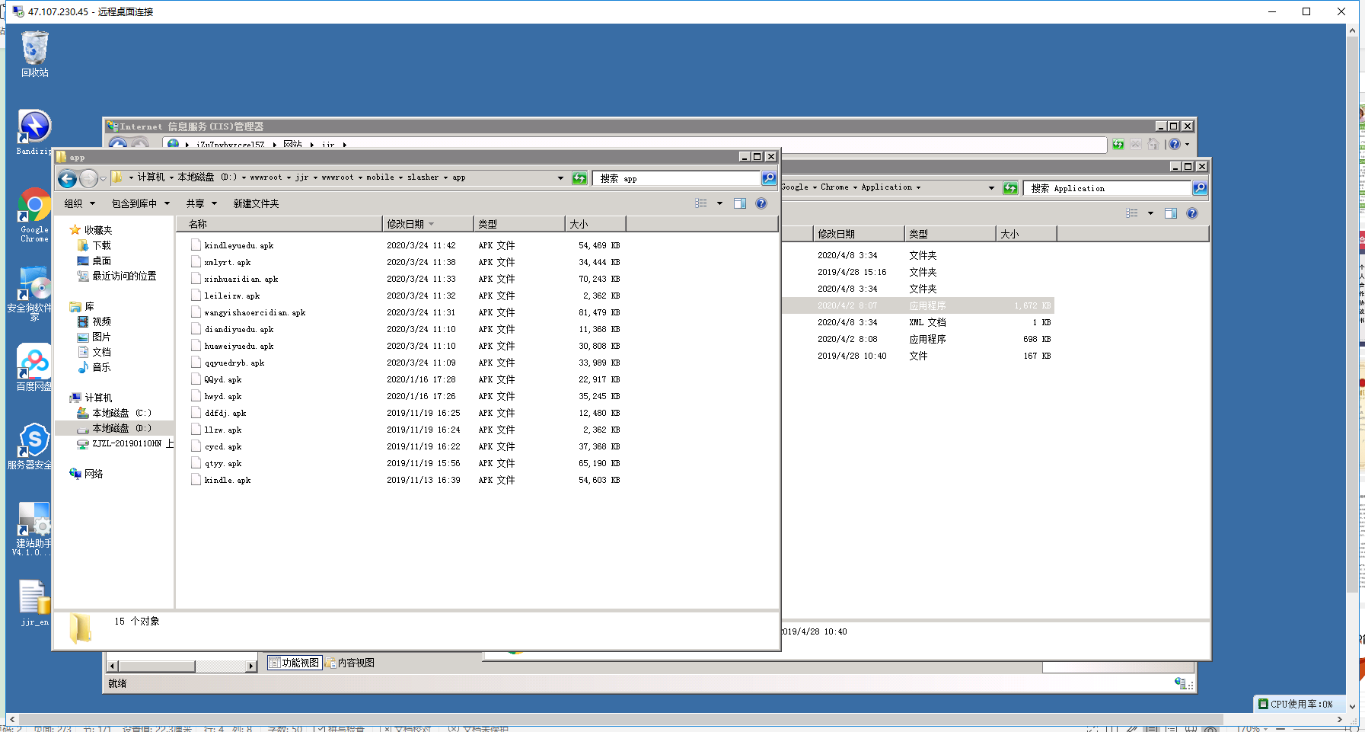
6.打开网站的文件夹 这时候注意路径，把你想要放的下载安装包复制粘贴进去就行
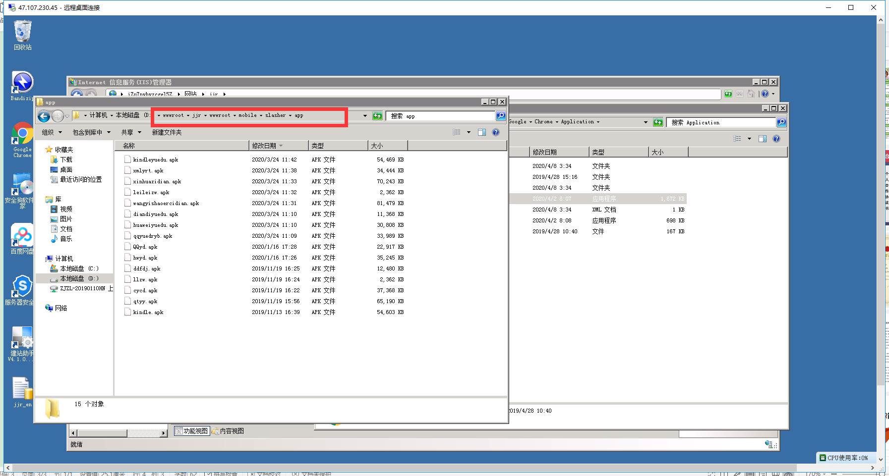
- 生成链接 比如放进去的是xmlyrt.apk 那他的链接就是http://www.kingrow.net/mobile/slasher/app/xmlyrt.apk

